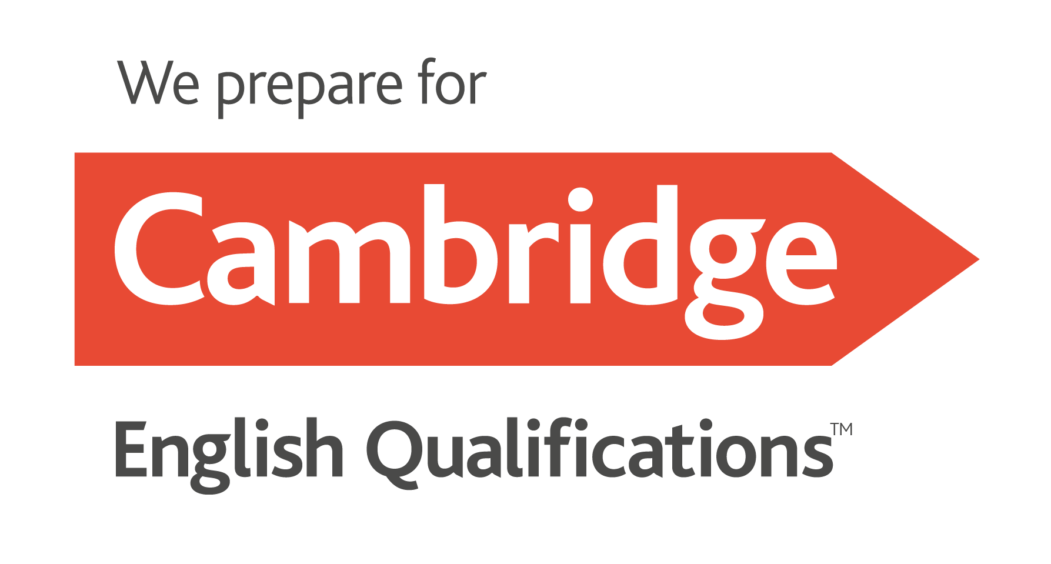
Центр по подготовки к Международным Экзаменам Cambridge English
ЧУДО «ИНТЕРЛИНГВА плюс»
проводит экзаменационную сессию 16 и 17 апреля 2021 года в Ухте и Сыктывкаре.
Приглашаем всех желающих принять участия в весенней сессии и стать обладателями Международных сертификатов Cambridge English.
Знание английского языка любого уровня от А1 до С 2.

Вы можете получить консультацию и пройти тестирование в нашей школе по адресу: Г.Ухта, пр.Ленина, д. 26 Б,2 этаж. Справки по телефону: 72-19-10.

Cambridge English-это :
- Объективная оценка эффективности обучения;
- Отслеживание прогресса на разных стадиях изучения языка;
- Доверие родителей;
- Успех учащихся;
- Признание в ВУЗах России и за рубежом.
Таблица самых популярных и всемирно признанных экзаменов во всех ВУЗах и международных компаниях в России и за рубежом.
